**AMADOU & MARIAM DÉVOILENT “SONFO”**

**EN FEATURING AVEC FALLY IPUPA**

**Sortie le 5 septembre.**

NOUVEL ALBUM “**L’AMOUR À LA FOLIE**”

DISPONIBLE EN PRÉCOMMANDE

SORTIE LE 24.10.25



[ÉCOUTER SONFO](http://amadouandmariam.lnk.to/sonfo)

« Quand on aime quelqu’un, il ne faut pas écouter les on-dit Aaah mon amour, il ne faut pas écouter les on-dit »

Fidèle à ce qui aura fait jusqu’au dernier souffle d’Amadou leur marque de fabrique, le couple le plus connu du Mali invoque les sentiments partagés pour évoquer une histoire écrite pour durer. Ce qui fut leur sillon fondateur demeure encore au cœur de cet ultime album qui les réunit, à l’image de ce single ancré autour de cette valeur cardinale : l’amour. Cette promesse qu’ils s’étaient faite dès leurs débuts, les deux complices ne l’auront jamais trahi, la conjuguant aux multiples rencontres faites au cours d’un parcours qui les aura vus fouler tous les continents et croiser bien des personnalités, sans rompre ce serment qui forge une vie.

L’amour, c’est facile à dire, ce n’est pas aussi simple à tenir. Amadou & Mariam y sont parvenus, malgré toutes les tentations et sollicitations d’une carrière les menant au sommet, célébrés aux Etats-Unis comme au Brésil. Malgré les on-dit comme prédit dans Sonfo, une chanson qui rappelle que le blues reste le pilier de leur musique. Un blues total Bambara, cordes subtiles d’une guitare sevrée de Jimi Hendrix et accents toniques d’une gamme pentatonique arrimée aux dunes du Sahel, la base tressée par les doigts d’Amadou sur laquelle s’envole la voix haut perchée de Mariam. Et pour lui donner la réplique sur cette ballade faussement alanguie, vraiment addictive, Fally Ipupa, né le 14 décembre 1977 à Kinshasa, l’année même où Mariam rencontrait Amadou à l’Institut des Jeunes Aveugles de Bamako.

Connu pour ses engagements et reconnu pour son talent, le Congolais qui prône la bienveillance et la résilience s’accorde à Mariam, parfaitement au diapason de sa voix plus grave que son aînée. Entre ceux-là, cela sonne comme d’une belle évidence, l’un prolongeant les bons conseils de l’autre, tous deux attentifs à essaimer une parole de foi en son prochain. Le tout boosté par une production branchée aux nouvelles sonorités qui irrigue la création sur le continent africain, sans gommer ce qui fonde leur originalité, une mélodie qui accroche l’oreille et une rythmique qui vous attrape par les pieds. En clair tout pour plaire, et faire résonner du plus bel écho un message universel. En attendant une tournée qui devrait mener Mariam sur toute la planète, y faisant vibrer la mémoire d’Amadou à travers ce nouvel album qui conjugue le désir d’un monde pacifié, le bon sens d’une hospitalité toujours renouvelée et le goût d’une altérité partagée. Comme dit la chanson : « Ne critique pas ton amoureux devant n’importe qui, Ne parle pas des défauts de ton ami avec tout le monde, Ne parle pas des défauts de tes frères avec tout le monde... » Sans oublier de mentionner l’amoureux, sur lequel il faut veiller, bien entendu. A bon écouteur viendra le salut.

Mariam fera son retour sur scène le 6 septembre 2025 à la [Cité Internationale de la Langue Française](https://www.cite-langue-francaise.fr/agenda/l-amour-a-la-folie-mariam-d-amadou-et-mariam-en-concert-a-la-cite), à Villers-Cotterêts pour la bicentenaire du braille.

**ALBUM L’AMOUR À LA FOLIE DISPONIBLE LE 24 OCTOBRE**

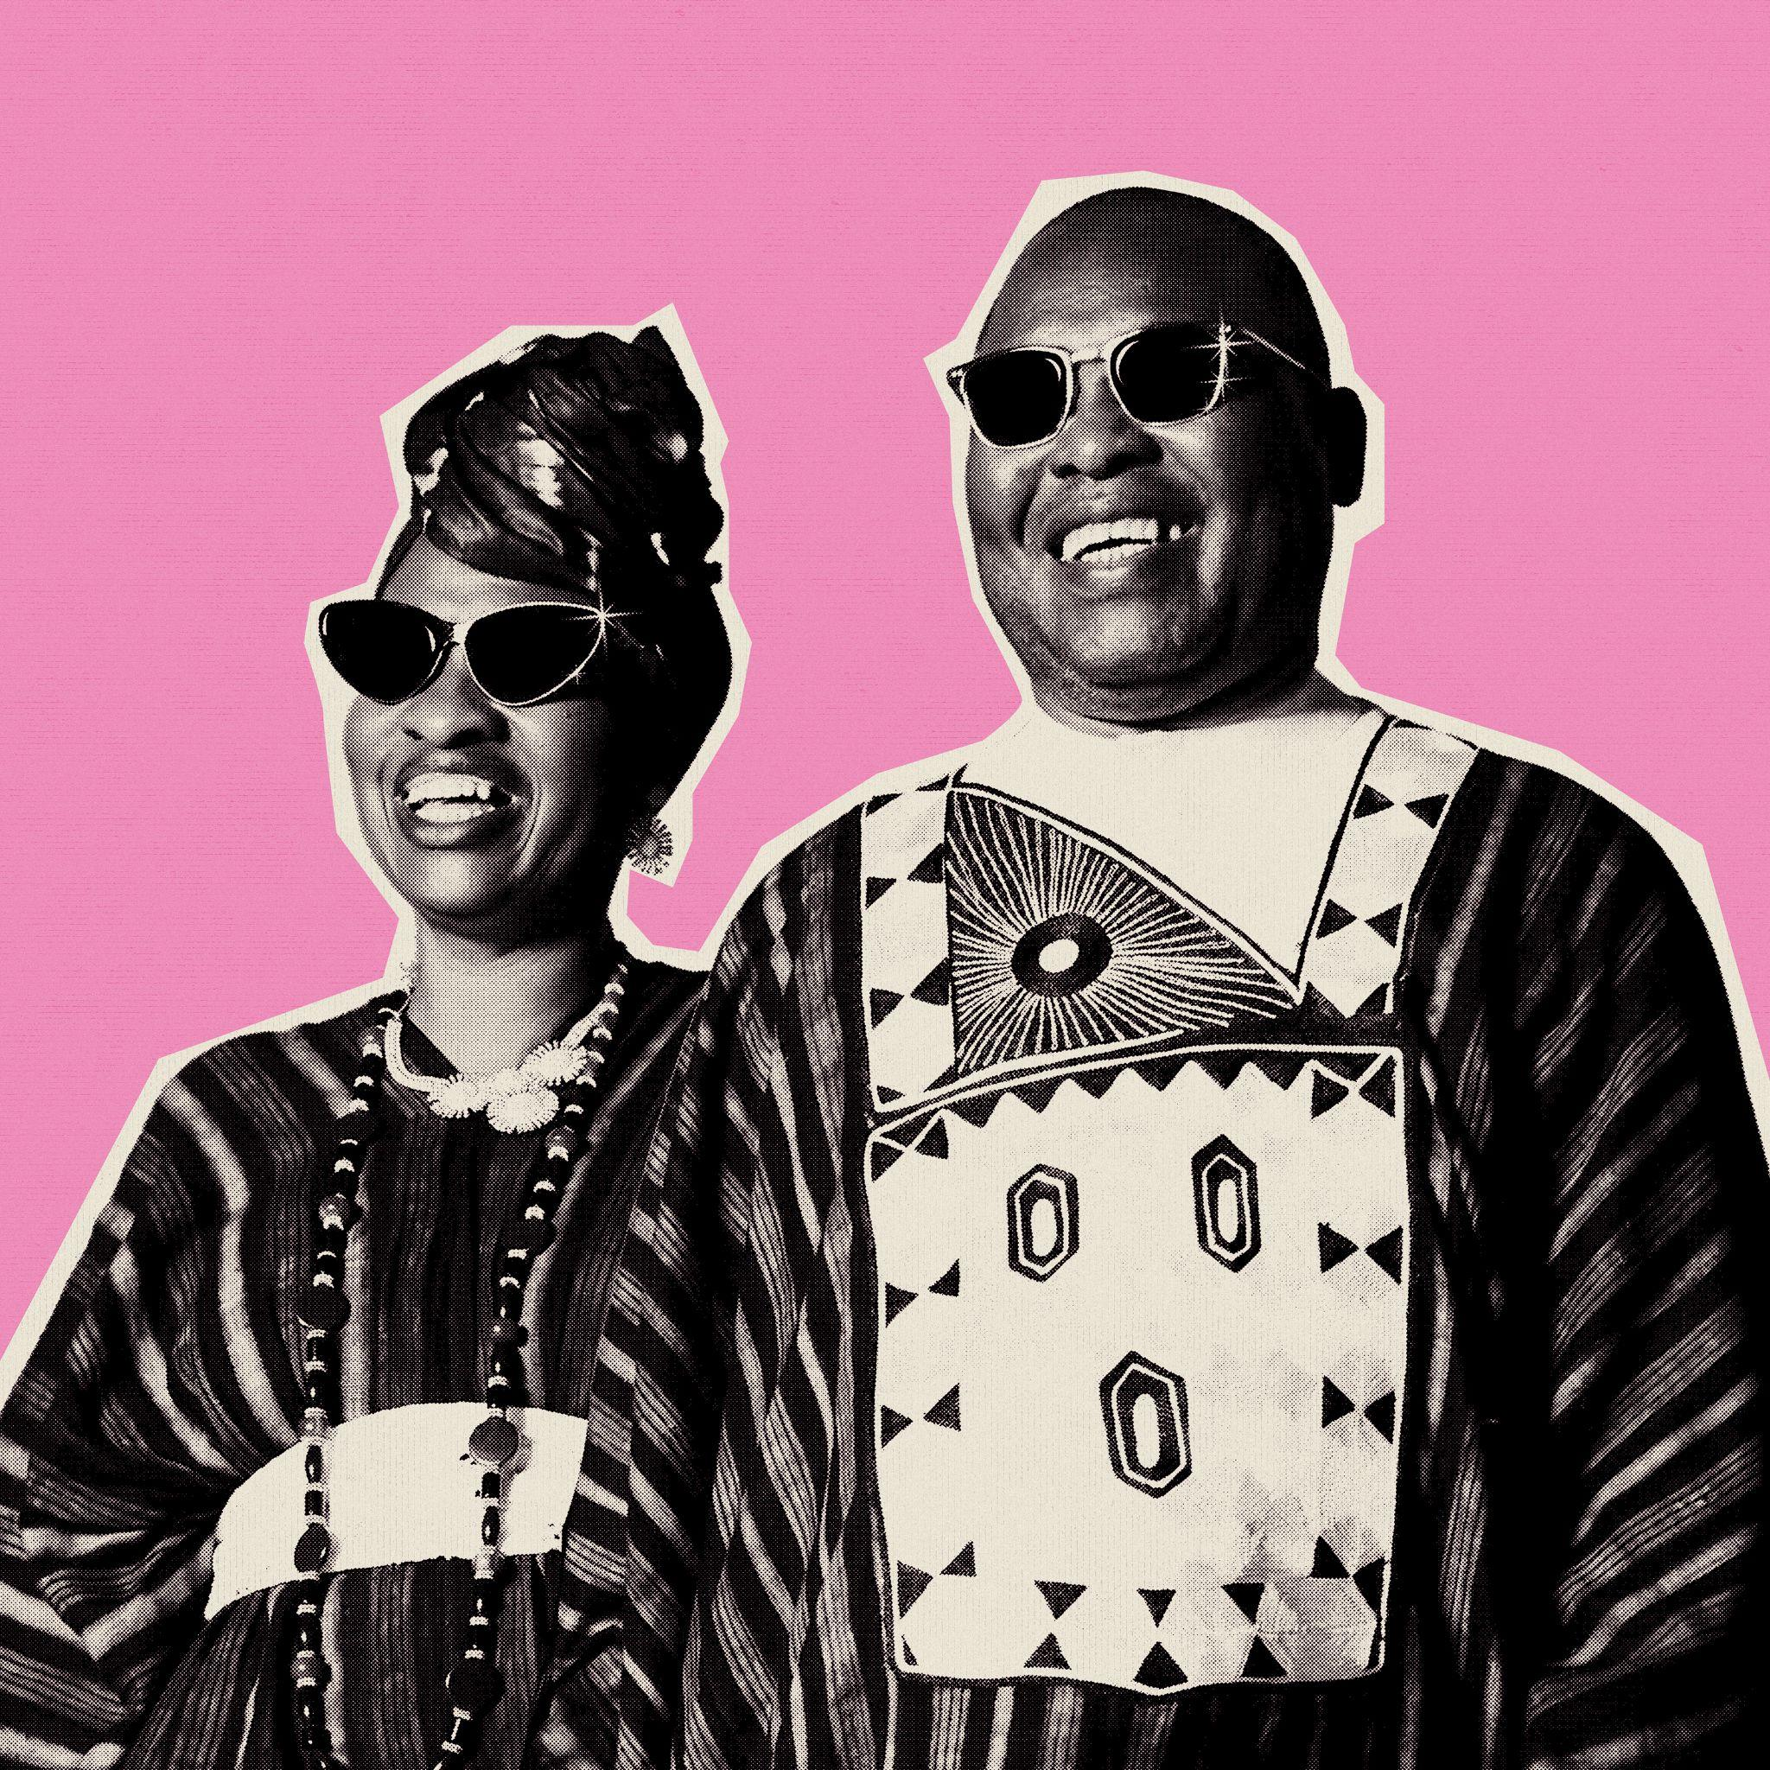

[PRÉ-COMMANDER L’ALBUM](http://amadouandmariam.lnk.to/lamouralafoliealbum)

**Tracklist :**

1. Bienvenue à la maison - 03:10
2. Sonfo (feat. Fally Ipupa) - 02:59
3. Nakan - 03:33
4. Mogolu - 03:40
5. L’amour à la folie - 04:09
6. La vie est belle - 03:09
7. Généralisé - 03:53
8. Kele ko - 03:35
9. Saabujugu - 03:51
10. Furu - 03:23
11. On veut la paix - 02:59
12. Tanu - 03:45
13. Sonfo - 02:59



**En tournée :**

**06/09/25** - Cité Internationale de La Langue Française - Villers-Cotterets

**18/09/25** - Le Rocher de Palmer - Cenon - France

**07/11/25** - Chan Center For The Performing Arts - Vancouver - Canada

**08/11/25** - Katharyne Alvord Gehrlich Theatre - Seattle - USA

**09/11/25** - Revolution Hall - Portland - USA

**13/11/25** - SF Jazz / Herbst Theater - San Francisco - USA

**07/12/25** - Winterfuse 2025 @ De Singel - Antwerpen - Belgique

**01/04/26** - Centre Culturel Aragon - Oyonnax - France

**Pour plus d’informations, merci de contacter :**

Presse : Daniela Soares - [daniela.soares@because.tv](mailto:daniela.soares@because.tv) | Lola Braux - [lola.braux@because.tv](mailto:lola.braux@because.tv)

Médias spécialisés : Emilien Evariste - [emilien.evariste@because.tv](mailto:emilien.evariste@because.tv)

Web : Ninon Hitta - [ninon.hitta@because.tv](mailto:ninon.hitta@because.tv)

Radio : Paul Lucas - [paul.lucas@because.tv](mailto:paul.lucas@because.tv) | Alice Morier - [alice.morier@because.tv](mailto:alice.morier@because.tv)

TV : Andres Garrido - [andres.garrido@because.tv](mailto:andres.garrido@because.tv)